EXERCICES DE VIROLOGIE

1. Virus et récepteurs à acétylcholine
L'acétylcholine (ACH) se fixe. au niveau des cellules cibles sur des récepteurs spécifiques.Les récepteurs à l'ACH sont aussi des récepteurs de haute affinité pour le virus de la rage. Ce virus comporte une nucléocapside à symétrie hélicoïdale. C'est un virus enveloppé à ARN monocaténaire négatif. L'ARN est associé dans la nucléocapside à la protéine L (ARN polymérase ARN dépendante d'origine virale). L'enveloppe est doublée intérieurement de protéines de matrice et couverte de spicules de glycoprotéines.
      - Nommer les structures numérotées 1 à 6 sur le document 1.
      - Expliquer, éventuellement à l'aide de schémas, l'origine de l'enveloppe virale et le mode de production du virus par la cellule infectée.
      - Expliquer l'expression ARN négatif et justifier l'importance de la protéine L.
      - Faire un schéma de la réplication de ce virus en faisant apparaître les formes réplicatives et les intermédiaires de réplication.
      - La multiplication du virus sur les cultures de cellules en lignées continues (cellules Vero) est très productive de virus. Ces préparations montrent peu d' effet cytopathique (ECP) mais permettent la fabrication de vaccins.
- Définir brièvement l'effet cytopathique.
- Citer un exemple d' ECP observable sur des cellules en culture.
      - L'interaction virus/cellule n'est pas toujours de type productif. Elle peutêtre de type abortif ou de type transformant (intégratif).
- Expliquer ces deux derniers types d'interaction.
- Préciser leurs conséquences pour la cellule infectée.

Document 1
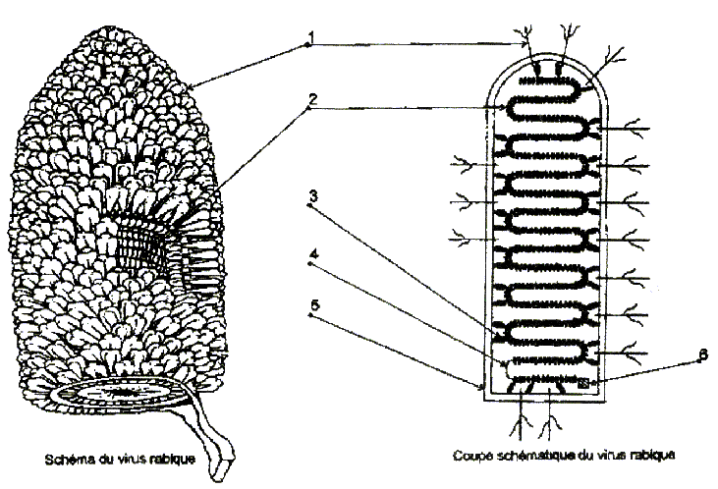
2. Le pouvoir infectieux d’un agent viral
2.1. Rappeler l’organisation générale des virus et indiquer en quoi celle-ci entraîne un parasitisme intracellulaire strict et obligatoire.
2.2. Les virus ne peuvent être cultivés de la même façon que les bactéries et que les microorganismes eucaryotes. Or la culture des virus est un préalable à leur purification, à leur titrage et à leur étude.
2.2.1. Quelles sont les principales méthodes de culture des virus spécifiques des cellules animales ?
2.2.2. La méthode des plages est utilisée afin de mesurer l’infectivité d’une préparation virale. Des dilutions virales sont préparées et étalées sur des cellules hôtes appropriées.
Après incubation, 0,1 mL de la dilution 10⁻⁶ de la préparation virale donne 100 plages de nécrose.
- Sur quel principe est basé le titrage d’une suspension virale ?
- Calculer la concentration originale en unités formatrices de plages (UFP) par mL.
2.3. Si l’hypothèse de l’analogie avec le virus de la poliomyélite se confirmait, l’agent de l’encéphalopathie bovine spongiforme, non encore classé, pourrait figurer dans la famille des Picornaviridae.
2.3.1. Préciser les caractéristiques et les propriétés retenues pour établir la classification des virus animaux.
2.3.2. Les virus dont le génome est constitué d’ARN forment un groupe original.
- Présenter les différents constituants d’un ARN.
- Préciser la nature des liaisons entre ces différents constituants dans un ARN simple brin.
2.3.3. Les virus à ARN sont beaucoup plus divers dans leur stratégie de multiplication que ne le sont les virus à ADN.
Ils se rangent dans 4 groupes essentiels :
- virus à ARN double-brin,
- virus à intermédiaire ADN,
- virus à ARN positif simple brin ou ARN+,
- virus à ARN négatif simple brin ou ARN-.
a) Légender les schémas du document 2.
b) Indiquer le type de symétrie de chacun des deux virus du document 2.
c) Que signifient ARN+ et ARN- ? Décrire succinctement la manière dont les virus de type (3) et (4) se répliquent.

Document 2
